项目背景

公司在部署VPN时，为了提高可靠性，可配置带双反射器的VPN，即在骨干网相同AS内的P设备中选择两个作为路由反射器，互为备份，反射公网及VPNv4的路由。

（一）实验拓扑

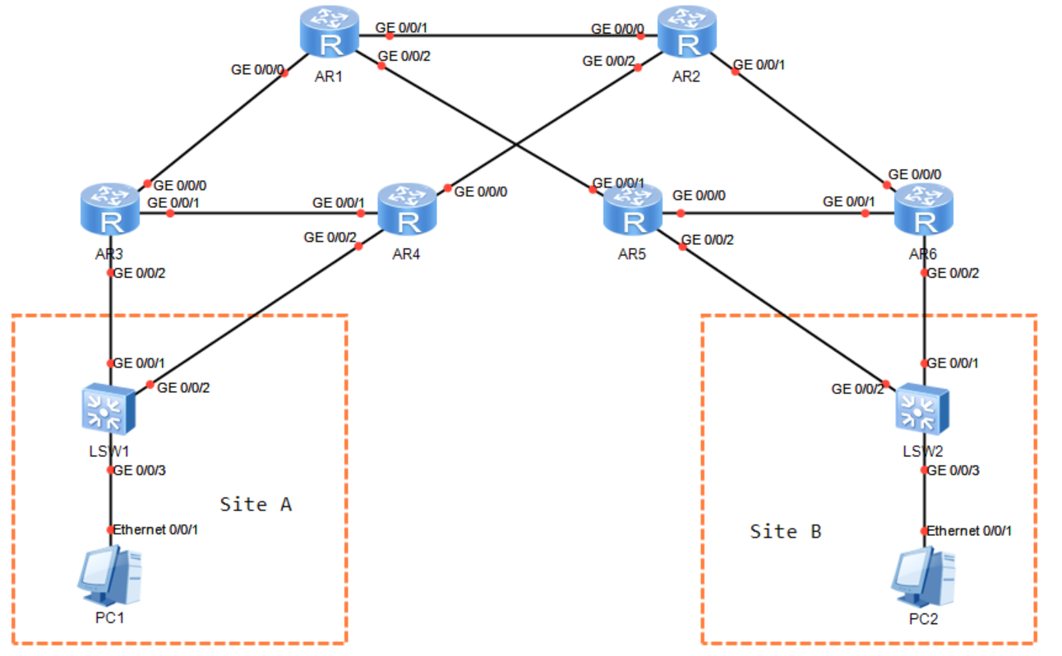

（二）实验背景：

R1和R2作为核心设备，R3、R4为SiteA的汇聚设备。R5、R6为SiteB的汇聚设备，以上设备都处于同一AS内，设备之间运行OSPF协议实现全互联。

（三）IP地址规划表

每台路由器

loopback0

x.x.x.x/32

例如 r1 ：1.1.1.1/32

|  |  |  |
| --- | --- | --- |
| 设备名称 | 接口 | IP地址 |
| R1 | G0/0/1 | 10.1.102.11/24 |
| G0/0/0 | 10.1.103.1/24 |
| G0/0/2 | 20.1.105.1/24 |
| R2 | G0/0/0 | 10.1.102.12/24 |
| G0/0/1 | 10.1.206.26/24 |
| G0/0/2 | 20.1.204.24/24 |
| R3 | G0/0/0 | 10.1.103.13/24 |
| G0/0/1 | 20.1.134.34/24 |
| G0/0/2 | 172.31.100.253/24 |
| R4 | G0/0/0 | 20.1.204.42/24 |
| G0/0/1 | 20.1.134.43/24 |
| G0/0/2 | 172.31.100.252/24 |
| R5 | G0/0/0 | 20.1.156.5/24 |
| G0/0/1 | 20.1.105.5/24 |
| G0/0/2 | 172.31.101.253/24 |
| R6 | G0/0/0 | 10.1.206.6/24 |
| G0/0/1 | 20.1.156.6/24 |
| G0/0/2 | 172.31.101.252/24 |
| PC1 | --- | 172.31.100.1/24 |
| PC2 | --- | 172.31.101.1/24 |

（四）实验需求：

1. VLAN

1.1 SW1和SW2上配置VLAN 100，由于只有一个业务网段，所以两个交换机的上下接口均设置为Access接口，只允许VLAN 100通过。

2. VRRP

为了保证业务网段能够正常访问公司业务，要求在两个业务网段分别使用VRRP技术。

2.1 SiteA的R3和R4上业务所在的接口运行VRRP，VRID为100，虚拟网关为172.31.100.254，提高R3优先级为120，R3作为主用网关，且需要配置链路检测，当R3上的上联链路变为down的状态后网关优先级降低30，切换网关至R4；

2.2 SiteB的R5和R6上业务所在的接口运行VRRP，VRID为10，虚拟网关为172.31.101.254，提高R5优先级为120，R5作为主用网关，且需要配置链路检测，当R5的上联链路变为down的状态后网关优先级降低30，切换网关至R6。

3. OSPF

3.1 为使骨干网中核心和汇聚间全部互通，在这些设备间运行OSPF协议，OSPF进程号均为10，且配置Router ID为设备Loopback0接口IP地址。

3.2 R1的G0/0/1和R2的G0/0/0接口及Loopback0接口运行在Area 0，R1的G0/0/0接口运行在Area 100，G0/0/2接口运行在Area101；R2G0/0/2接口运行在Area 100，G0/0/1接口运行在Area101；

3.3 R3和R4的Loopback0接口、G0/0/0、G0/0/1接口均运行在Area 100。

3.4 R5和R6的Loopback0接口、G0/0/0、G0/0/1接口均运行Area 101。

4. BGP

4.1 在所有路由器上运行BGP，所有路由器都属于AS65105。

4.2 在所有路由器的BGP进程内配置Router-ID为该设备的loopback0的IP地址。

4.3 R1和R2所有路由器都通Loopback0接口建立IBGP邻居关系，其他路由器均使用Loopback0接口与R1和R2建立邻居关系，R1和R2为路由反射器。

5. VPN实例配置

5.1 在R3、R4、R5、R6这四台路由器上配置业务网段所对应的VPN实例。

5.2 实例名均为VPN1，RD值均为65105:300，出入方向RT值均为300:300。

5.3 将R3、R4、R5、R6这四台路由的G0/0/2接口均绑定到VPN实例中。

6. MPLS

6.1 在所有路由器上运行MPLS及MPLS DP，作为标签转发的基础。

6.2 MPLS的LSR-ID为设备Loopback0接口IP地址。

6.3 在R1和R2的G0/0/0、G0/0/1、G0/0/2接口下均开启MPLS和MPLS LDP。

6.4 在R3到R6的G0/0/0、G0/0/1接口下均开启MPLS和MPLS LDP。

7. MP-BGP及路由引入

7.1 R1、R2和所有路由器都在之前的基础上建立MP-IBGP邻居关系，其他路由器使用Loopback0接口与R1和R2建立邻居关系，R1和R2为VPNv4地址族内的路由发射器。

7.2 在R3到R6的BGP进程，VPN实例下引入直连路由，以便传递路由到对端业务网段。

**注意：**由于R1和R2作为VPNv4路由反射器，而且R1和R2不存在VPN实例，会自动过滤携带vpn-target的路由，需要在VPNv4视图下关闭RT过滤（undo policy-target）；

8. 结果验证

8.1 PC1和PC2之间用ping测试，在R3、R6之间抓包查看是否有携带标签；

8.2 主备切换，其中一条链路出现故障切换到另一条链路，不影响用户通信；